|  |
| --- |
| **FPT POLYTECHNIC ĐÀ NẴNG**  **\*\*\*\*\***  **D:\logo-poly.png**  **📚**  **ASSIGNMENT HOÀN THIỆN**  **Điện toán đám mây**  Họ và tên: **Phan Văn Hưng**  MSSV: **PD01590**  Lớp: **PT11301 - UD**  Giảng viên hướng dẫn: **NGUYỄN VĂN ĐỊNH**  **Đà Nẵng, ngày 01 tháng 03 năm 2017** |

1. **Thiết kế một Cơ sở dữ liệu trực tuyến.**

* Truy cập địa chỉ <http://www.vertabelo.com/> chọn “**Sign Up**” để đăng ký tài khoản.

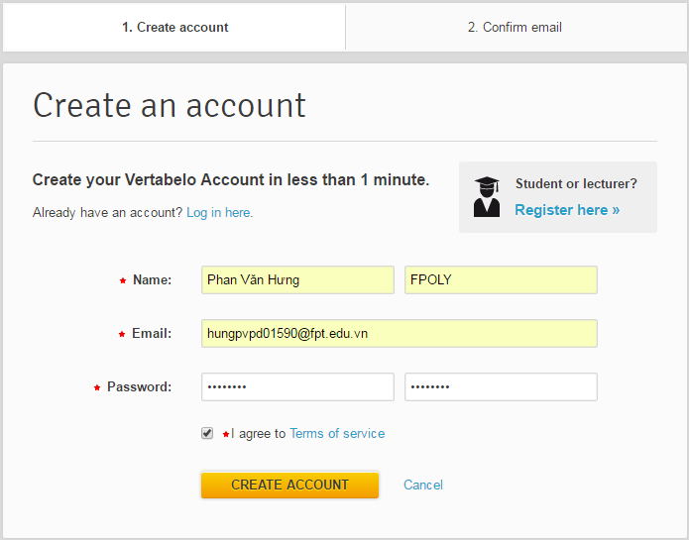

* Xác nhận đăng ký qua email.

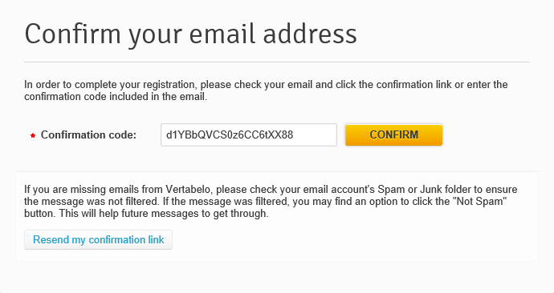

* Sau khi đăng ký xong tài khoản. Nhấp “**Create new document**” và chọn SQL Script để tạo một Cơ sở dữ liệu mới.

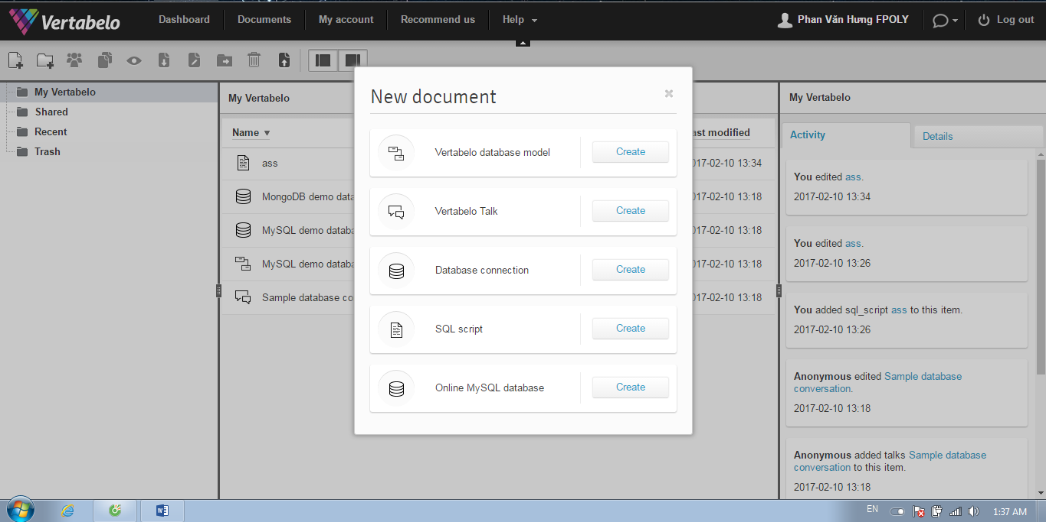

* Nhập tên Cơ sở dữ liệu và Create...

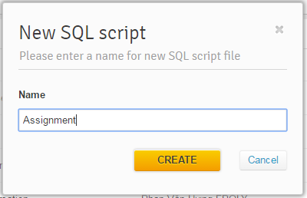

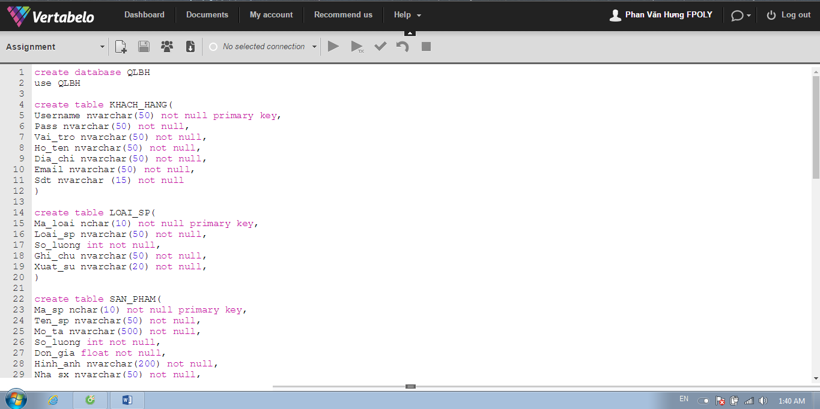

* Sau đó ta sẽ có được một Cơ sở dữ liệu.

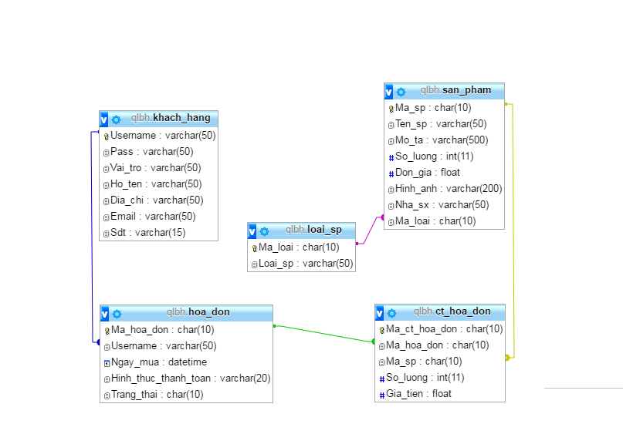

1. **Xây dựng một ứng dụng Web kết nối với Database.**
2. **A**

